Министерство науки и высшего образования Российской Федерации Федеральное государственное бюджетное образовательное учреждение высшего образования

«Московский государственный технический университет
имени Н.Э. Баумана
(национальный исследовательский университет)»
(МГТУ им. Н.Э. Баумана)

ФАКУЛЬТЕТ | ИУ «Информатика и системы управления»

КАФЕДРА | ИУ1 «Системы автоматического управления»

Домашнее задание №2
Электротехника

Студент | ИУ1-31Б |  |  |  | А.Д. Соин
 | (Группа) |  | (Подпись, дата) |  | (И.О. Фамилия)

Преподаватель |  |  |  | С.А. Васюков
 |  | (Подпись, дата) |  | (И.О. Фамилия)

Москва, 2025
Оглавление
1. Условие домашнего задания. 3
2. Расчёт естественных механической характеристики $n(M)$ и электромеханической характеристики $n(I2)$. 3
2.1. Механическая характеристика $n(M)$. 3
2.2. Электромеханическая характеристика $n(I2)$. 4
2.3. Определение частоты вращения АД, соответствующую заданному моменту нагрузки на валу. 5
3. Расчёт искусственных механических характеристик $n(M)$ при различных способах регулирования частоты вращения трёхфазного асинхронного двигателя. 6
3.1. Расчёт характеристики $n(M)$ при уменьшении напряжения источника питания $U1$. 6
3.2. Расчёт характеристики $n(M)$ при введении добавочного сопротивления $R2доб$ в цель ротора. 8
3.3. Расчёт характеристики $nM$ при изменении частоты напряжения $f1$ источника питания и соотношении $U1f1=const$. 10
4. Расчёт искусственных механических характеристик $nM$ при различных способах торможения трёхфазного асинхронного двигателя. 13
4.1. Генераторное торможение. 13
4.2. Торможение противовключением. 15

Условие домашнего задания.
Вариант №2
Таблица исходных данных
Номинальное напряжение двигателя, В | $$U_{1н}$$ | 220/380
Номинальная мощность двигателя, кВт | $$P_{н}$$ | 22
Номинальная скорость вращения ротора, об/мин | $$n_{н}$$ | 716
Кратность максимального момента | $$λ_{к}$$ | 3.0
КПД при номинальной нагрузке, % | $$η_{н}$$ | 87
Коэффициент мощности при номинальной нагрузке | $$cosφ_{1н}$$ | 0.82
ЭДС заторможенного ротора, В | $$E_{2н}$$ | 102
Ток ротора при номинальной нагрузке, А | $$I_{2н}$$ | 140
Таблица констант (вариант б)
$$t$$ | $$q_{1}$$ | $$q_{2}$$ | $$h_{1}$$ | $$h_{3}$$
0.8 | 0.85 | 3 | 1.05 | 0.25
Определим число пар полюсов двигателя по формуле $p=\frac{60f}{n_{0}}$ с учётом того, что $n_{0}≈n_{н}$:
$$p=\frac{60f}{n_{н}}=\frac{60*50}{716}=4.19$$
Округляя в меньшую сторону, получаем, что $p=4$, откуда частота вращения магнитного поля в асинхронном двигателе:
$$n_{0}=\frac{60f}{p}=750 об/мин$$

Расчёт естественных механической характеристики $n(M)$ и электромеханической характеристики $n(I_{2})$.

Механическая характеристика $n(M)$.
Вычислим номинальный момент двигателя:
$$M_{н}=9.55\frac{P_{н}η_{н}}{n_{н}}=9.55\frac{22000*0.87}{716}=255.289 Нм$$
Вычислим скольжение в номинальном режиме:
$$s_{н}=\frac{n_{0}-n_{н}}{n_{0}}=\frac{750-716}{750}=0.047$$

Зная номинальный момент двигателя и кратность максимального момента, определим максимальный момент двигателя:
$$M_{MAX}=λ_{к}M_{н}=3.0*255.289=765.867 Нм$$
Используя номинальные значения $s_{н}$ и $λ_{к}$, определим величины критического скольжения и критической частоты вращения:
sкр=sнλк+λк2-1=0.047*3+9-1=0.277
$$n_{кр}=n_{0}\left(1-s_{кр}\right)=750\left(1-0.277\right)= 542.423 об/мин$$
Соотношение между моментом и скольжением определяется формулой Клосса:
$$M=\frac{2M_{MAX}}{\frac{s}{s_{кр}}+\frac{s_{кр}}{s}}$$
Связь между скольжением и скоростью вращения:
$$n=n_{0}\left(1-s\right)$$

Электромеханическая характеристика $n(I_{2})$.
Определим угловую частоту вращения магнитного поля:
$$Ω_{0}=\frac{2π}{60}n_{0}=\frac{2π}{60}*750=78.54 рад/c$$
Определим активное сопротивление фазы обмотки ротора:
$$R_{2}=\frac{M_{н}Ω_{0}s_{н}}{3I_{2н}^{2}}=\frac{255.289*78.54*0.047}{3*{140}^{2}}=0.016 Ом$$
Связь между токов в обмотке ротора, скольжением и моментом:
I2=MΩ0s3R2

Определение частоты вращения АД, соответствующую заданному моменту нагрузки на валу.
Заданный момент нагрузки:
$$M_{D}=tM_{н}=0.8*255.289= 204.231 Нм$$
Коэффициент нагрузки:
$$λ_{D}=\frac{M_{MAX}}{M_{D}}=\frac{765.867}{204.231}=3.75$$
Скольжение и частота вращения ротора, соответствующие моменту $M_{D}$:
sD=sкрλD+λD2-1=0.2773.75+3.752-1=0.038
$$n_{D}=n_{0}\left(1-s_{D}\right)=750\left(1-0.038\right)=721.813 об/мин$$
Вычисленные данные характеристик приведены в таблице ниже:
 | $$s$$ | $$n$$ | $$M$$ | $$I_{2}$$
Холостой ход | 0.000 | 750.00 | 0.00 | 0.00
 | 0.010 | 742.50 | 55.10 | 7.88
 | 0.020 | 735.00 | 109.45 | 15.71
Искомая точка | 0.028 | 728.63 | 154.49 | 22.28
 | 0.030 | 727.50 | 162.35 | 23.44
Номинальный режим | 0.036 | 723.00 | 193.11 | 28.00
 | 0.050 | 712.50 | 261.27 | 38.38
 | 0.100 | 675.00 | 450.00 | 71.24
 | 0.150 | 637.50 | 548.17 | 96.30
 | 0.200 | 600.00 | 578.67 | 114.24
Критический режим | 0.210 | 592.63 | 579.34 | 117.08
 | 0.250 | 562.50 | 570.56 | 126.83
 | 0.350 | 487.50 | 510.98 | 142.02
 | 0.450 | 412.50 | 443.78 | 150.07
 | 0.550 | 337.50 | 385.87 | 154.70
 | 0.650 | 262.50 | 338.73 | 157.57
 | 0.750 | 187.50 | 300.63 | 159.46
 | 0.850 | 112.50 | 269.59 | 160.76
Пусковой режим | 1.000 | 0.00 | 232.87 | 162.05

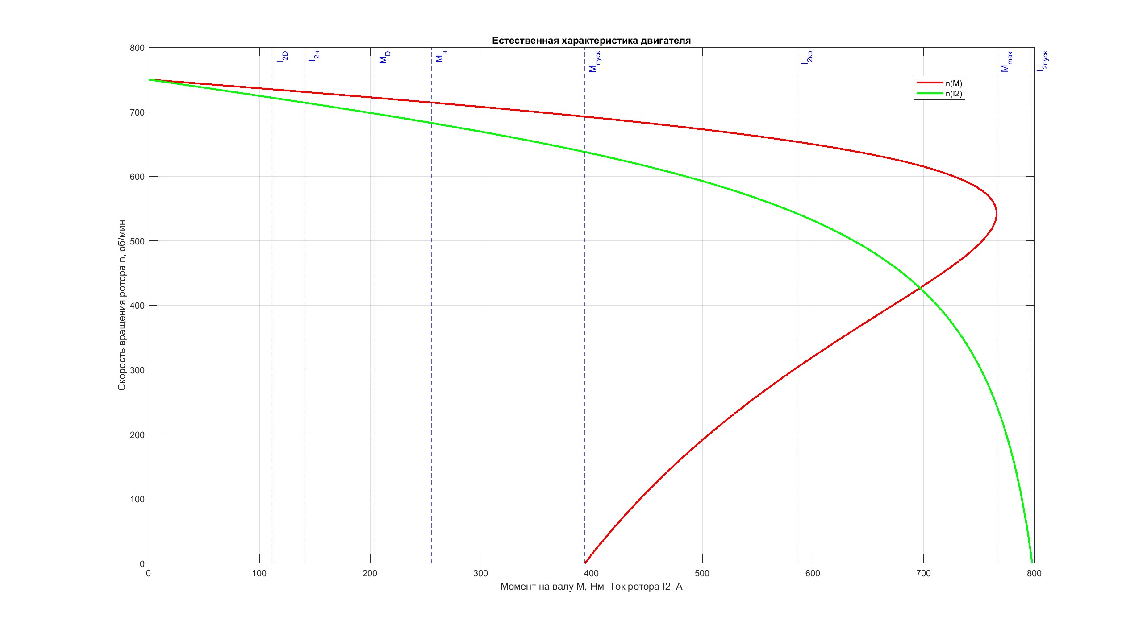
Рис. 2.1. Естественные характеристики асинхронного двигателя.

Расчёт искусственных механических характеристик $n(M)$ при различных способах регулирования частоты вращения трёхфазного асинхронного двигателя.

Расчёт характеристики $n(M)$ при уменьшении напряжения источника питания $U_{1}$.
$$U_{1}^{'}=U_{1}q_{1}$$
$$M_{MAX}^{'}=M_{MAX}q_{1}^{2}=579.34*{0.85}^{2}=418.57 Нм$$
$$n_{кр}^{'}{=n}_{кр}=592.63 об/мин$$
$$s_{кр}^{'}{=s}_{кр}=0.210$$
Характеристику построим при помощи формулы Клосса:
$$M^{'}=\frac{2M_{MAX}^{'}}{\frac{s}{s_{кр}^{'}}+\frac{s_{кр}^{'}}{s}}$$
Для нахождения коэффициента регулирования определим:
$$λ_{D}^{'}=\frac{M_{MAX}^{'}}{M_{D}}=\frac{418.57}{154.49}=2.709$$
sD'=sкр'λD'+λD'2-1=0.2102.709+2.7092-1=0.040
$$n_{D}^{'}=n_{0}\left(1-s_{D}^{'}\right)=750\left(1-0.040\right)=719.90 об/мин$$
Тогда коэффициент регулирования:
$$k_{D}=\frac{n_{D}^{'}}{n_{D}}=\frac{719.90}{728.63}=0.988$$
Вычисленные данные характеристики приведены в таблице ниже:
 | $$s^{'}$$ | $$n^{'}$$ | $$M^{'}$$
Холостой ход | 0.000 | 750.00 | 0.00
 | 0.010 | 742.50 | 39.81
 | 0.020 | 735.00 | 79.08
 | 0.028 | 728.63 | 111.62
 | 0.030 | 727.50 | 117.30
 | 0.036 | 723.00 | 139.52
Искомая точка | 0.040 | 719.90 | 154.49
 | 0.100 | 675.00 | 325.13
 | 0.150 | 637.50 | 396.06
 | 0.200 | 600.00 | 418.09
Критический режим | 0.210 | 592.63 | 418.57
 | 0.250 | 562.50 | 412.23
 | 0.350 | 487.50 | 369.18
 | 0.450 | 412.50 | 320.63
 | 0.550 | 337.50 | 278.79
 | 0.650 | 262.50 | 244.73
 | 0.750 | 187.50 | 217.20
 | 0.850 | 112.50 | 194.78
Пусковой режим | 1.000 | 0.00 | 168.25
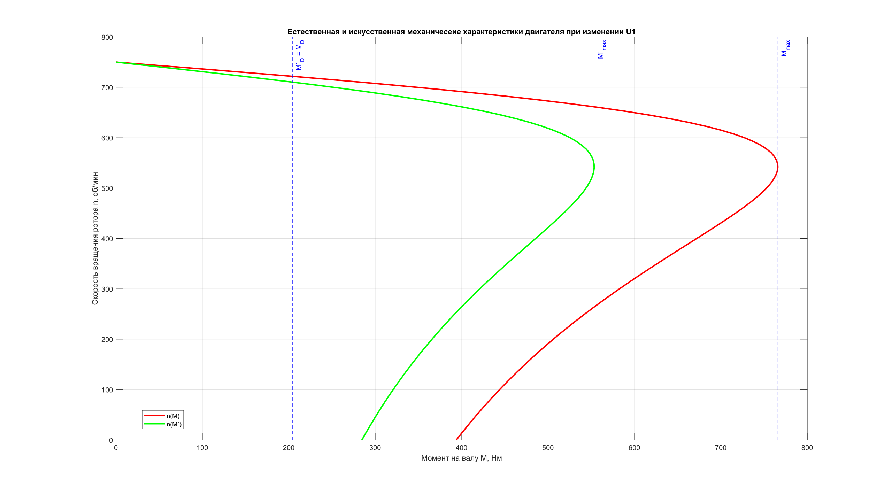
Рис. 3.1. Естественная и искусственная механические характеристики двигателя при изменении $U_{1}$.
При данном способе регулирования можно только понизить момент на валу. Повысить момент таким способом нельзя из-за конструктивных особенностей двигателя: при попытке увеличить момент он будет работать с перегрузкой, что приведёт к перегреву и возможному выходу из строя.

Расчёт характеристики $n(M)$ при введении добавочного сопротивления $R_{2доб}$ в цель ротора.
Добавочное сопротивление:
$$R_{2доб}=q_{2}R_{2}=2*0.232=0.464 Ом$$
При данном способе регулирования изменятся следующие характеристики:
$$s_{кр}^{'}=s_{кр}\frac{R_{2}^{'}}{R_{2}}=0.210*\frac{0.232+0.464}{0.232}=0.629$$
$$n_{кр}^{'}=n_{0}\left(1-s_{кр}^{'}\right)=750*\left(1-0.629\right)=277.90 об/мин$$
$$M_{MAX}^{'}=M_{MAX}=579.34 Нм$$
Для нахождения коэффициента регулирования определим:
$$λ_{D}^{'}=\frac{M_{MAX}^{'}}{M_{D}}=3.75$$
sD'=sкр'λD'+λD'2-1=0.6293.75+3.752-1=0.085
$$n_{D}^{'}=n_{0}\left(1-s_{D}^{'}\right)=750\left(1-0.085\right)=685.89 об/мин$$
Тогда коэффициент регулирования:
$$k_{D}=\frac{n_{D}^{'}}{n_{D}}=\frac{685.89}{728.63}=0.941$$
При помощи формулы Клосса строим характеристику. Вычисленные данные приведены в таблице ниже:
 | $$s^{'}$$ | $$n^{'}$$ | $$M^{'}$$
Холостой ход | 0.000 | 750.00 | 0.00
 | 0.010 | 742.50 | 18.40
 | 0.020 | 735.00 | 36.78
 | 0.030 | 727.50 | 55.10
 | 0.040 | 720.00 | 73.33
Искомая точка | 0.085 | 685.89 | 154.49
 | 0.100 | 675.00 | 179.54
 | 0.150 | 637.50 | 261.27
 | 0.200 | 600.00 | 334.39
 | 0.250 | 562.50 | 397.48
 | 0.300 | 525.00 | 450.00
 | 0.350 | 487.50 | 492.11
 | 0.450 | 412.50 | 548.17
 | 0.550 | 337.50 | 574.10
Критический режим | 0.629 | 277.90 | 579.34
 | 0.750 | 187.50 | 570.56
 | 0.850 | 112.50 | 554.16
Пусковой режим | 1.000 | 0.00 | 522.37

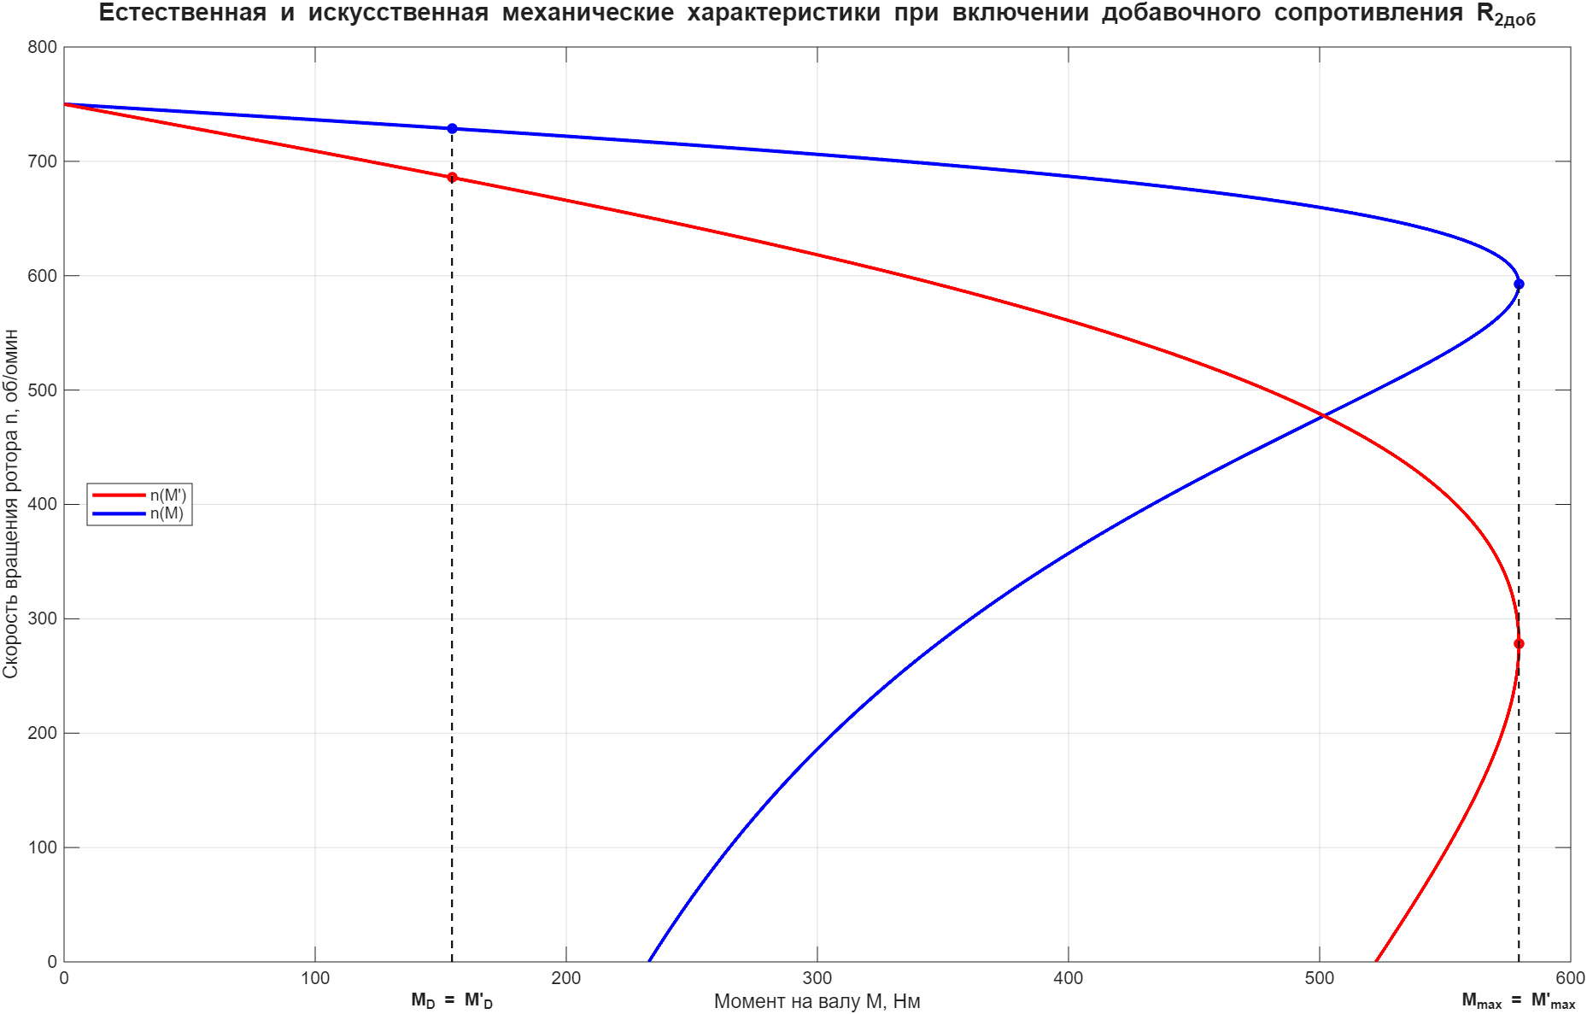
Рис. 3.2. Естественная и искусственная механические характеристики двигателя при включении добавочного сопротивления $R_{2доб}$.
Регулирование асинхронного двигателя при помощи добавления сопротивления в цепь ротора позволяет снизить скорость вращения, однако сопровождается заметным снижением КПД и ростом тепловых потерь. Этот метод целесообразен лишь для кратковременных режимов, так как длительное применение вызывает перегрев и ускоренный износ двигателя.

Расчёт характеристики $n\left(M\right)$ при изменении частоты напряжения $f_{1}$ источника питания и соотношении $\frac{U_{1}}{f_{1}}=const$.
Рассмотрим, как влияет изменение $f_{1}$ на величину момента $M_{MAX}$. При $U_{1}=const$: $M_{MAX}\sim \frac{1}{f^{2}}$. Обычно при регулировании частоты вращения желательно, чтобы $M_{MAX}$ оставался неизменным. Для этого одновременно с уменьшением $f_{1}$ уменьшать и $U_{1}$ так, чтобы $\frac{U_{1}}{f_{1}}=const$.
Определим значения изменившихся характеристик:
$$n_{0}^{'}=n_{0}\frac{f_{1}^{'}}{f_{1}}=n_{0}q_{1}=750*0.85=637.5 об/мин$$
$$∆n=n_{0}-n_{0}^{'}=750-637.5=112.5 об/мин$$
$$n_{кр}^{'}=n_{кр}-∆n=592.63-112.5=480.13 об/мин$$
$$s_{кр}^{'}=\frac{n_{0}^{'}-n_{кр}^{'}}{n_{0}^{'}}=\frac{637.5-480.13}{637.5}=0.247$$
$$n_{D}^{'}=n_{D}-∆n=728.63-112.5=616.13 об/мин$$
$$s_{D}^{'}=\frac{n_{0}^{'}-n_{D}^{'}}{n_{0}^{'}}=\frac{637.5-616.13}{637.5}=0.034$$
Коэффициент регулирования, отличный от $q_{1}$:
$$k_{D}=\frac{n_{D}^{'}}{n_{D}}=\frac{616.13}{728.63}=0.846$$
При помощи формулы Клосса строим характеристику. Вычисленные данные приведены в таблице ниже:
 | $$s^{'}$$ | $$n^{'}$$ | $$M^{'}$$
Холостой ход | 0.000 | 637.50 | 0.00
 | 0.010 | 631.13 | 46.86
 | 0.020 | 624.75 | 93.26
Искомая точка | 0.034 | 616.13 | 154.49
 | 0.040 | 612.00 | 182.95
 | 0.050 | 605.63 | 225.44
 | 0.090 | 580.13 | 372.88
 | 0.100 | 573.75 | 403.21
 | 0.200 | 510.00 | 566.74
Критический режим | 0.247 | 480.13 | 579.34
 | 0.250 | 478.13 | 579.29
 | 0.300 | 446.25 | 568.50
 | 0.350 | 414.38 | 545.74
 | 0.450 | 350.63 | 488.58
 | 0.550 | 286.88 | 432.85
 | 0.650 | 223.13 | 384.57
 | 0.750 | 159.38 | 344.09
 | 0.850 | 95.63 | 310.32
Пусковой режим | 1.000 | 0.00 | 269.59

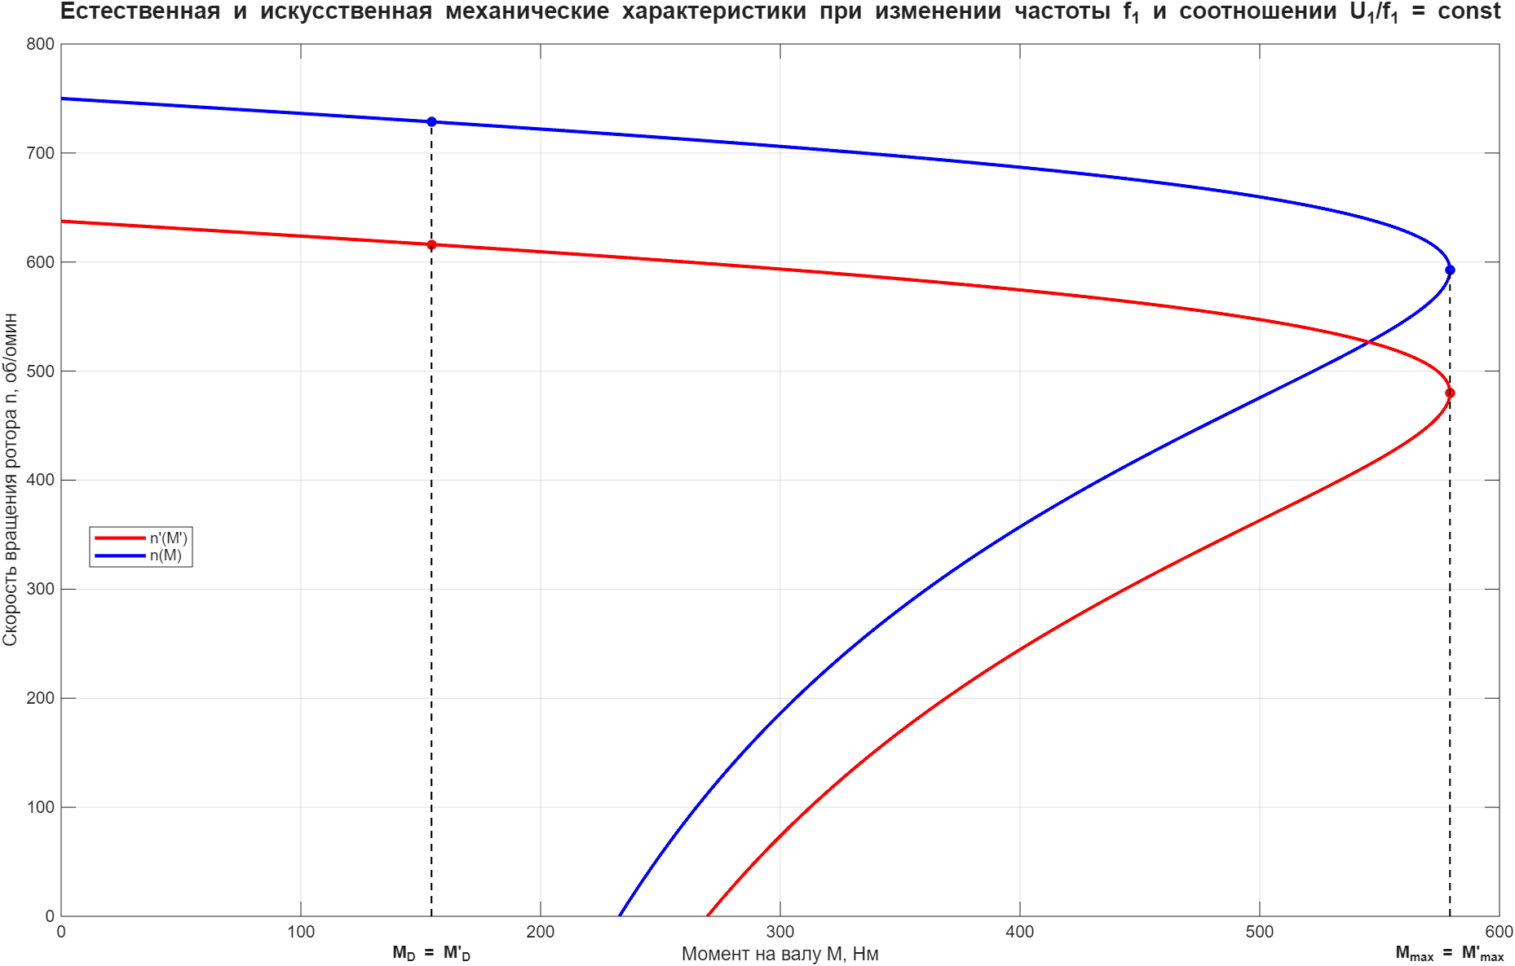
Рис. 3.3. Естественная и искусственная механические характеристики двигателя при изменении частоты $f_{1}$ источника питания и соотношения $\frac{U_{1}}{f_{1}}=const$.
Метод частотного регулирования обеспечивает наибольшие возможности управления параметров двигателя, практически не изменяя форму характеристики, что делает его наиболее распространённым в практике. Недостатком данного метода является необходимость использовать внешнее устройство – частотный преобразователь.
Если сравнивать три рассматриваемых метода регулирования $n$, то можно отметить, что методы понижения напряжения на источнике питания и добавления сопротивления в цепь ротора не изменяют частоту вращения магнитного поля статора, тогда как метод частотного преобразования напрямую её изменяет, обеспечивая широкий диапазон регулирования. Кроме того, методы добавления сопротивления в цепь ротора и частотного регулирования сохраняют величину максимального момента, тогда как снижение напряжения питания приводит к уменьшению максимального момента на валу и ухудшению перегрузочной способности двигателя.

Расчёт искусственных механических характеристик $n\left(M\right)$ при различных способах торможения трёхфазного асинхронного двигателя.

Генераторное торможение.
Рассмотрим первый этап – работу АД в тормозном режиме на естественной характеристике (при $R_{2доб}=0$):
$$M_{Т}=-tM_{н}=-0.8*193.11=-154.49 Нм$$
$$n_{Т}=h_{1}n_{н}=1.25*723=903.75 об/мин$$
$$M_{MAXТ}=-M_{MAX}=-579.34 Нм$$
$$s_{крТЕ}=-s_{крЕ}=-0.210$$
$$λ_{T}=\frac{M_{MAXТ}}{M_{Т}}=\frac{-579.34}{-154.49}=3.75$$
sТЕ=sкрТЕλT+λT2-1=-0.2103.75+3.752-1=-0.028
$$n_{ТЕ}=n_{0}\left(1-s_{ТЕ}\right)=750*\left(1+0.028\right)=771.37 об/мин$$
Переходим ко второму этапу – определению $R_{2доб}$, обеспечивающего прохождение реостатной тормозной характеристики через точку с координатами $M_{Т}$ и $n_{Т}$:
$$s_{Т}=\frac{n_{0}-n_{Т}}{n_{0}}=\frac{750-903.75}{750}=-0.205$$
$$R_{2доб}=R_{2}\left(\frac{s_{Т}}{s_{ТЕ}}-1\right)=0.232*\left(\frac{-0.205}{-0.028}-1\right)=1.438 Ом$$
$$s_{крТ}=s_{крТЕ}\frac{R_{2}+R_{2доб}}{R_{2}}=-0.210*\frac{0.232+1.438}{0.232}=-1.510$$
$$n_{крТ}=n_{0}\left(1-s_{крТ}\right)=750*\left(1+1.510\right)=1882.25 об/мин$$
Найдем характеристику по формуле Клосса $M_{Т}=\frac{2M_{MAX}}{\frac{s}{s_{кр}}+\frac{s_{кр}}{s}}$. Вычисленные данные приведены в таблице ниже:
 | $$s$$ | $$n$$ | $$M$$ | $$M^{'}$$
Искусственная критическая точка | -1.510 | 1882.25 | -157.99 | -579.34
 | -0.600 | 1200.00 | -361.04 | -397.69
 | -0.500 | 1125.00 | -413.43 | -345.82
 | -0.400 | 1050.00 | -476.64 | -286.86
 | -0.300 | 975.00 | -544.19 | -221.51
Естественная критическая точка | -0.210 | 907.37 | -579.34 | -157.99
Искусственная искомая точка | -0.205 | 903.75 | -579.18 | -154.49
 | -0.100 | 825.00 | -450.00 | -76.42
Естественная искомая точка | -0.028 | 771.37 | -154.49 | -21.86
Холостой ход | 0.000 | 750.00 | 0.00 | 0.00
 | 0.100 | 675.00 | 450.00 | 76.42
 | 0.200 | 600.00 | 578.67 | 150.85
 | 0.300 | 525.00 | 544.19 | 221.51
 | 0.400 | 450.00 | 476.64 | 286.86
 | 0.500 | 375.00 | 413.43 | 345.82
 | 0.600 | 300.00 | 361.04 | 397.69
 | 0.700 | 225.00 | 318.68 | 442.19
 | 0.800 | 150.00 | 284.34 | 479.39
 | 0.900 | 75.00 | 256.21 | 509.63
Остановка/Пуск | 1.000 | 0.00 | 232.87 | 533.45

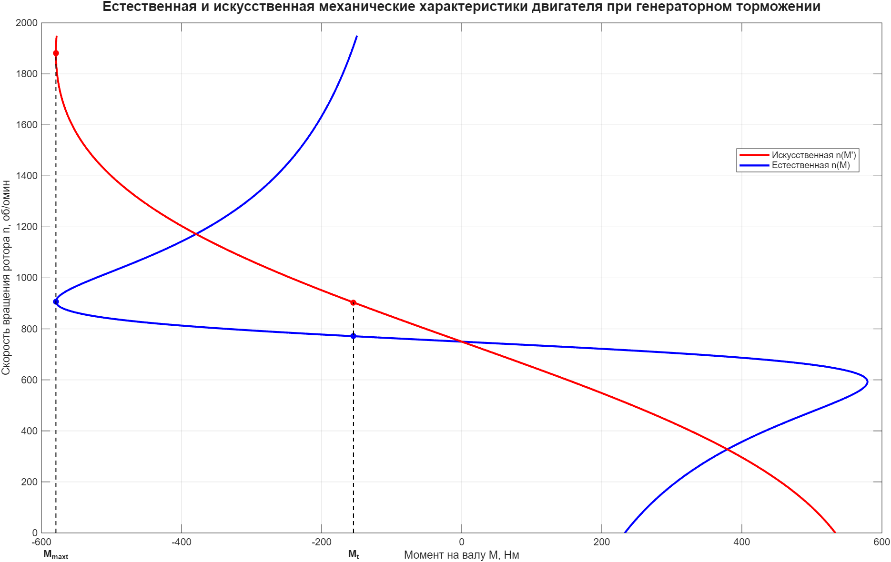
Рис. 4.1. Естественная и искусственная механические характеристики асинхронного двигателя при генераторном торможении.
Метод генераторного торможения позволяет экономить энергию и обеспечивает быстрое торможение, что делает его полезным в системах, требующих точного контроля процесса остановки. Однако он требует дополнительного оборудования и может быть неэффективен для небольших двигателей или случаев, когда возврат энергии в сеть невозможен.

Торможение противовключением.
Рассмотрим вариант торможения противовключением с использованием реостатной характеристики $n\left(M\right)$.
$$M_{Т}=tM_{н}=-0.8*193.11=154.49 Нм$$
$$n_{Т}={-h}_{3}n_{н}=-0.5*723=-361.5 об/мин$$
$$s_{Т}=\frac{n_{0}-n_{Т}}{n_{0}}=\frac{750+361.5}{750}=1.482$$
$$λ_{Т}=\frac{M_{MAX}}{M_{Т}}=\frac{579.34}{154.49}=3.75$$
sкрТ=sТλТ+λТ2-1=1.482*3.75+3.752-1=10.914
$$n_{крТ}=n_{0}\left(1-s_{крТ}\right)=750*\left(1-10.914\right)=-7435.32 об/мин$$
$$R_{2доб}=R_{2}\left(\frac{s_{крТ}}{s_{кр}}-1\right)=0.232*\left(\frac{10.914}{0.210}-1\right)=11.843 Ом$$
Вычисленные данные характеристики приведены в таблице ниже:
 | s | n | M | M'
Холостой ход | 0.000 | 750.00 | 0.00 | 0.00
 | 0.100 | 675.00 | 450.00 | 10.62
Естественная критическая точка | 0.210 | 592.63 | 579.34 | 22.27
 | 0.300 | 525.00 | 544.19 | 31.83
 | 0.400 | 450.00 | 476.64 | 42.41
 | 0.500 | 375.00 | 413.43 | 52.97
 | 0.600 | 300.00 | 361.04 | 63.51
 | 0.700 | 225.00 | 318.68 | 74.01
 | 0.800 | 150.00 | 284.34 | 84.48
 | 0.900 | 75.00 | 256.21 | 94.90
Остановка/Пуск | 1.000 | 0.00 | 232.87 | 105.28
 | 2.000 | -750.00 | 120.24 | 205.43
 | 3.000 | -1500.00 | 80.64 | 296.13
 | 4.000 | -2250.00 | 60.61 | 374.38
 | 5.000 | -3000.00 | 48.54 | 438.75
 | 6.000 | -3750.00 | 40.47 | 489.16
 | 7.000 | -4500.00 | 34.70 | 526.55
 | 8.000 | -5250.00 | 30.37 | 552.48
 | 9.000 | -6000.00 | 27.00 | 568.74
Искусственная критическая точка | 10.914 | -7435.32 | 22.27 | 579.34

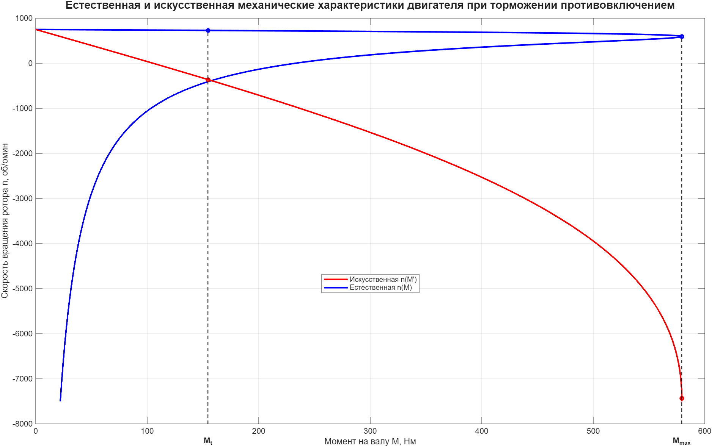
Рис. 4.2. Естественная и искусственная механические характеристики асинхронного двигателя при торможении противовключением.
Торможение противовключением отличается простотой реализации и высокой эффективностью при больших скоростях вращения, однако сопровождается значительными механическими нагрузками, повышенным тепловыделением и неэкономичным расходом энергии. Этот метод целесообразен для экстренных или аварийных режимов, где необходимо быстрое и мощное торможение, но требует внимательного учёта возможного износа и повреждения оборудования.

